МКУК «МЦБС» Гарская сельская библиотека

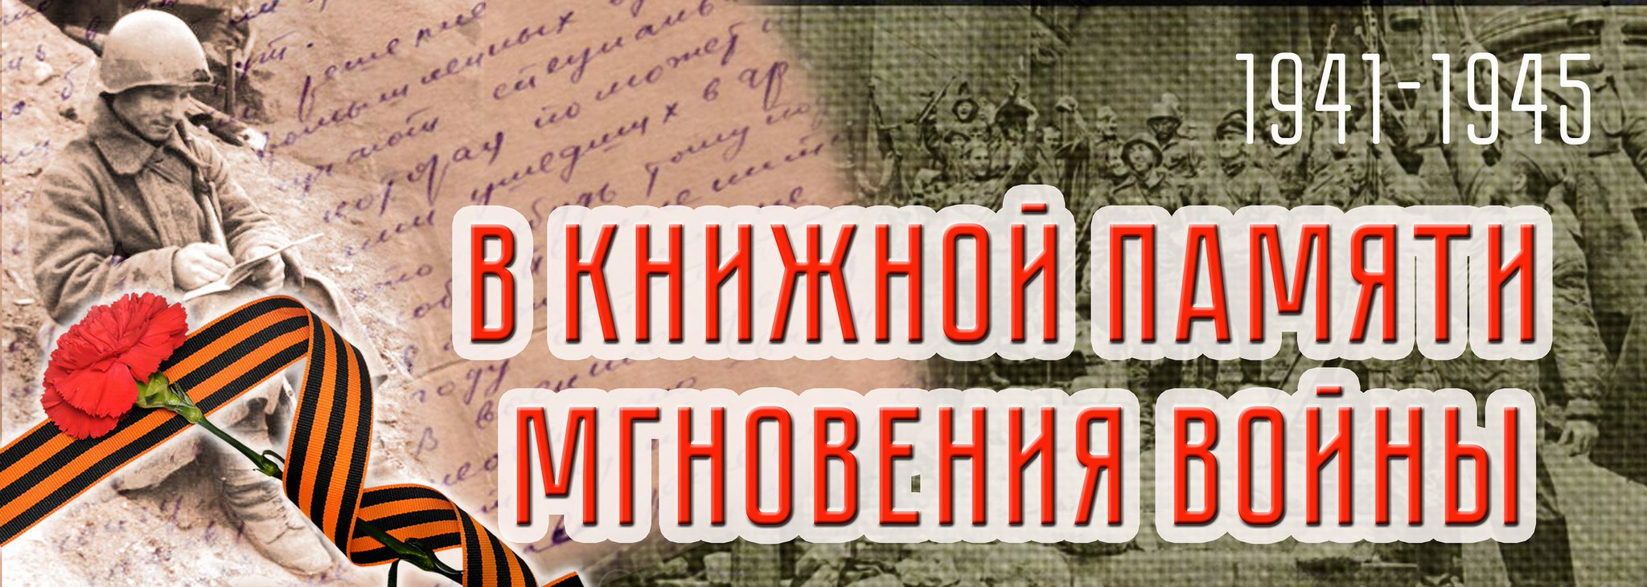

Виртуальная выставка
для читателей (12+)

Это память опять от зари до зари
Беспокойно листает страницы.
М. Дудин

Помнить можно только то, о чем знаешь. Живых очевидцев Великой Отечественной войны с каждым годом становится все меньше, но память о них остается в художественных произведениях. Книги о войне никогда не потеряют своей ценности, они интересны читателю, они пробуждают чувства гордости за свою Родину и уважение к своему народу.
Писатели и поэты-фронтовики. Они провели свою молодость в сражениях Великой Отечественной войны.
Молодые, жизнелюбивые, не похожие друг на друга, они мечтали о творческом труде, о любви, о светлой и счастливой жизни в стране, но без колебаний вступили в борьбу с фашизмом в час беды. Война была для них, вчерашних школьников и студентов, досрочным началом взрослой жизни. На войне сформировался их талант. И теперь их глазами мы видим события тех лет.
В их стихах и прозе главной темой проходит солдатская дружба, фронтовое товарищество, тяжесть походной жизни.
Их оружием были и винтовка, и пулемёт, и слово, и стихи, и фронтовые корреспонденции.
Они мёрзли в окопах, ходили в атаки и писали, рассказывали о войне: о разрушенных городах и сёлах, о горечи отступления, о потерях друзей, о радостях побед.
Война настолько глубоко вошла в их души, что стало необходимостью написать об этом, чтобы ничто не забылось, и никто не ушёл из памяти.
Фронтовые поэты… Ваши жизни война рифмовала…
Друнина Юлия Владимировна
1924–1991г.г

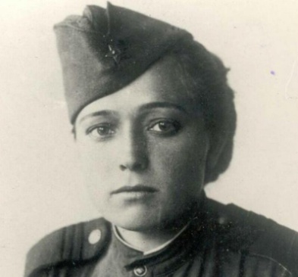
Я ушла из детства
В грязную теплушку,
В эшелон пехоты,
В санитарный взвод.
Так напишет о себе в 1942 году вчерашняя школьница Юлия Друнина, которая добровольно записалась в санитарную дружину, потом работала санитаркой в глазном госпитале, участвовала в строительстве оборонительных сооружений под Можайском. В действующей армии воевала санинструктором до конца 1944 года. В боях была ранена. За доблестную службу удостоена ордена Красной Звезды и медали За отвагу. После войны закончила Литературный институт имени Горького.
Основным в её творчестве станет тема фронтовой дружбы, воспоми- нания о военной поре, боль за современную послевоенную Родину.
В представленных произведениях, написанных в годы войны и спустя многие годы, читатели переживут страхи и тяжести военного времени, почувствуют боль поэтессы за судьбы ветеранов войны, за тех, кто восстанавливал страну, кто выполнял интернациональный долг в Афганистане, кто защищал Белый дом во времена путча. О себе она скажет:
Я порою себя ощущаю связной
Между теми, кто жив,
И кто отнят войной.

Окуджава Булат Шалвович
1924–1997г.г.
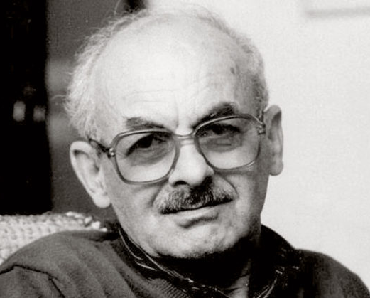
Поэт, прозаик, драматург, кинодраматург – это всё о Булате Окуджаве. В 18 лет он добровольцем ушёл на фронт. Как и многие, в самом начале войны попал в самое пекло, хлебнул военного лиха. Он был миномётчиком, пулемётчиком, а после ранения – радистом. Всё это позже найдёт отражение в его творчестве.
«На войне я рассердился на жестокость судьбы, незаслуженно похитившей близких мне людей, но вместе с тем научился великому чувству прощения и понимания… Война всё время со мной…», - скажет он о себе.
Об этом его повести и песни, многие стихотворения. Но о чём бы ни писал Б. Окуджава, определяющим в его творчестве всегда были совесть, благородство и достоинство…
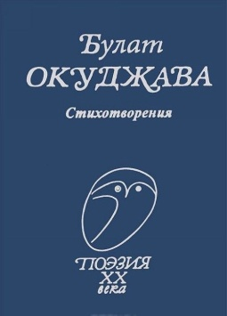 | Окуджава, Б.Ш. Стихотворения [Текст] / Б. Окуджава. - М. : Профиздат, 2001. - 336 с. - (Поэзия Х Х века)  Булат Окуджава был солдатом, учителем русского языка и редактором. Он писал стихи и прозу, сценарии к фильмам и книги для детей. Но самым счастливым днем своей жизни Окуджава считал тот, когда он сочинил свой первый стих.

Я расскажу вам о войне…
Астафьев Виктор Петрович
1924-2001г.г.
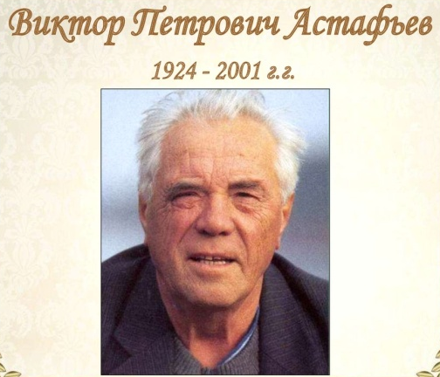
Виктор Астафьев - известный советский и российский писатель, Лауреат Государственных премий СССР и РФ, трижды кавалер ордена Трудового Красного Знамени. Его книги переведены на иностранные языки и издавались многомиллионными тиражами.
Любовь к сочинительству проявилась в 4-5 лет. Если бы не война… Войну прошёл рядовым солдатом, связистом, был тяжело ранен. За заслуги был награждён орденом Красной Звезды и несколькими медалями. Война в его творчестве предстаёт как великая трагедия.
«Если бы мне было дано повторить жизнь, я выбрал бы ту же самую, очень насыщенную событиями, радостями, победами, восторгами, поражениями и горестями утрат…, только исключил бы из этой жизни войну», - так скажет Виктор Астафьев спустя годы. Но именно война стала причиной того, что он взялся за перо.
Однажды Астафьев услышал рассказ одного писателя о войне, в котором она была описана очень красиво. И тогда он решил рассказать о другой войне, которую сам видел и знал.
Произведения В.Астафьева
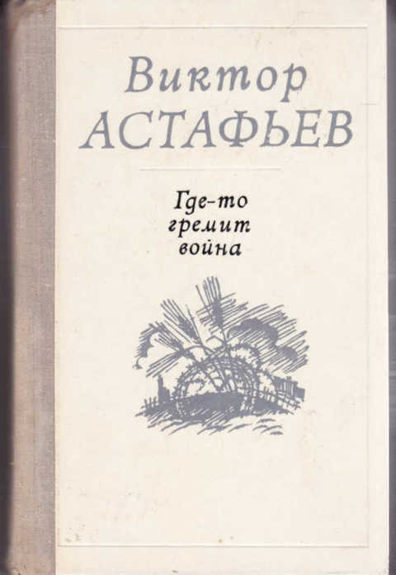 | Астафьев, В.П. Где-то гремит война : рассказ / В. Астафьев. - М. : Современник, 1987. - 61 с. : портр. - (Отрочество: Сер. книг для подростков).  В далёкое сибирское селение война не пришла, но легла всей тяжестью на плечи людей. Мужчины воевали на фронтах, а тяжкий труд выпал на долю женщин, стариков и подростков. Многое из того, что прочитает читатель в этом рассказе, взято из жизни самого писателя.

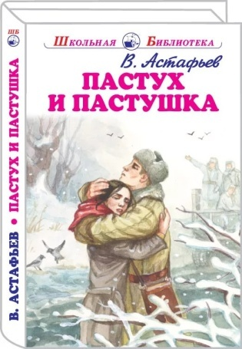 | . Астафьев, В.П. Пастух и пастушка // Астафьев В.П. Избранное [Текст] / В. Астафьев. - М. : Б.и., 2004. - С. 218-334. - (Школа классики: Книга для ученика и учителя). - Список "100 книг".  Ещё одна повесть о любви и о войне. Грохот и лязг войны, смертельная опасность не могут заглушить человеческое в человеке. Молодость дана для любви и счастья, и этого не может остановить никакая война.  Замысел этой повести автор вынашивал 17 лет, а написал за три дня в деревне. «Хотел написать о любви, а вышло – о войне».

Бондарев Юрий Васильевич
1924 -2020г.г.
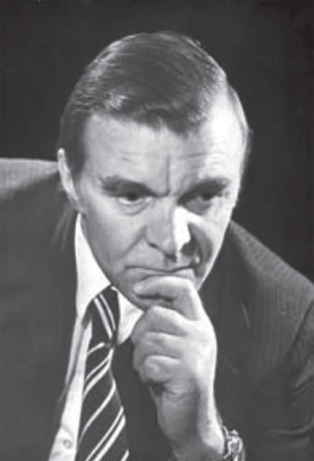
После войны я начал писать о войне.
Всё, что мною написано о ней, -
это искупление долга пред теми, кто остался там…
Ю. Бондарев
Юность писателя пришлась на военные годы. После окончания школы и службы в армии он был направлен в Чкаловское артиллерийское училище, а затем на фронт. Трудные дороги артиллериста Бондарева пролегли от Сталинграда до границ Чехословакии. На фронте он был командиром орудия, был дважды ранен, четырежды награждён орденами за боевые заслуги.
О себе и о своём поколении напишет так: «За долгие четыре года войны, каждый час чувствуя возле своего плеча огненное дыхание смерти, молча проходя мимо свежих бугорков с надписями химическим карандашом на дощечках, мы не утратили в себе прежний мир юности, но мы повзрослели на 20 лет…».
За творческую деятельность Ю. Бондарев отмечен девятнадцатью литературными премиями.
А ещё писатель заметил: «В военных вещах мне особенно интересно то, как солдаты на передовой ежечасно и ежедневно преодолевают самих себя. По-моему, это и есть на войне подвиг». О таком подвиге его книги.
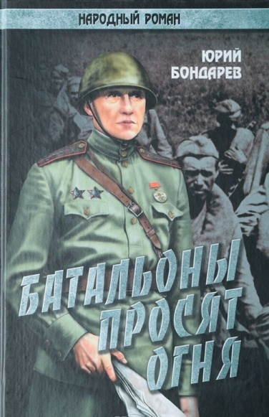 | Бондарев, Ю. В. Батальоны просят огня [Текст] : повести и рассказ / Ю. В. Бондарев ; предисл. автора ; худож. М. Иванов. – М. : Дет. лит., 2016. - 523 с. : ил. - (Шк. б-ка). - Содерж. : Последние залпы ; "Простите нас".  Осень сорок третьего. Оказывая упорное сопротивление, немцы отступают на запад. Двум батальонам приказано форсировать Днепр, окружить немцев и тем самым обеспечить успешное наступление дивизии. Бойцы совершают подвиги, не зная о том, что их плацдарм признан неперспективным, что вся артиллерия переброшена на другой участок и помощи им ждать неоткуда, что это отвлекающая операция двух батальонов, имитирующая захват плацдарма на правом берегу Днепра.

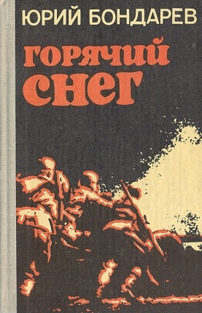 | Бондарев, Ю.В. Горячий снег [Текст] : роман / Ю. Бондарев. - М. : ООО "Изд-во АСТ": ООО "Транзиткнига", 2004. - 414 с. - (Мировая классика).  Герои повести проживают всего одни сутки, они бойцы одной батареи, которая должна выполнить приказ: любой ценой сдержать натиск врага под Сталинградом, остановить немецкие танки, рвущиеся на помощь окружённой у берегов Волги своей армии. Это роман о победе наших войск, о начале изгнания врага с нашей земли. И о цене этой победы

Быков Василь Владимирович
1924-2003 г.г.
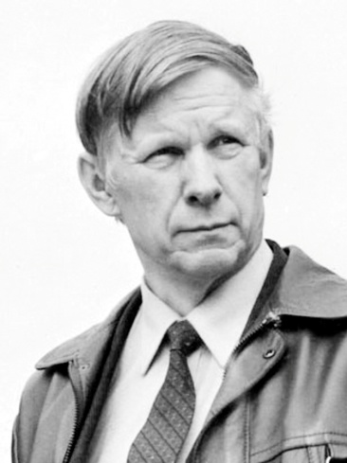
Народный писатель Беларуси, лауреат Ленинской и Государственных премий, Василь Быков принадлежал к поколению, почти полностью уничтоженному войной. Юному лейтенанту, которому уже после Победы исполнился 21 год, суждено было уцелеть. Был дважды ранен, имел заслуженные боевые награды. Чудом спасся на кировоградской земле, где долго стоял обелиск над братской могилой, на которой было указано и его имя. Прошёл с боями, защищая свою Родину, потом Болгарию, Венгрию, Австрию, Югославию.
Чингиз Айтматов сказал: «Судьба сберегла нам Быкова, чтобы он жил и писал от имени целого поколения».
Война стала почти единственной темой его творчества. Он считал, что люди должны знать, какой ценой завоёвана победа, что давало бойцам силы совершать героические поступки, оставаться на войне человеком.
Народный писатель Беларуси, лауреат Ленинской и Государственных премий, Василь Быков принадлежал к поколению, почти полностью уничтоженному войной. Юному лейтенанту, которому уже после Победы исполнился 21 год, суждено было уцелеть. Был дважды ранен, имел заслуженные боевые награды. Чудом спасся на кировоградской земле, где долго стоял обелиск над братской могилой, на которой было указано и его имя. Прошёл с боями, защищая свою Родину, потом Болгарию, Венгрию, Австрию, Югославию.
Чингиз Айтматов сказал: «Судьба сберегла нам Быкова, чтобы он жил и писал от имени целого поколения».
Война стала почти единственной темой его творчества. Он считал, что люди должны знать, какой ценой завоёвана победа, что давало бойцам силы совершать героические поступки, оставаться на войне человеком.
Произведения В.В. Быкова
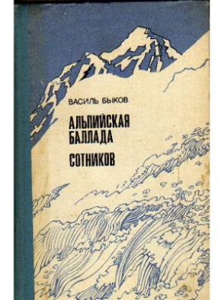 | Быков, В.В. Альпийская баллада : повести : пер. с бел. / В. Быков. - 2-е изд. - М. : Мол. гвардия, 1981. - 288 с. - (Школ. б-ка). - Содерж.: Альпийская баллада ; Пойти и не вернуться.  1944 год. Австрийские Альпы. Молодой советский воин Иван, бежавший из немецкого концлагеря, встречает итальянскую девушку Джулию, тоже вырвавшуюся из плена.  В повести описаны события трёх страшных дней, когда молодые люди пытаются обрести свободу, спасти свои жизни и любовь.

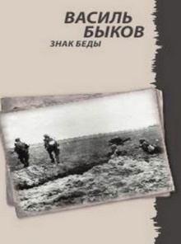 | Быков, В. Знак беды ; Болото : повести / В. Быков. - М. : ВАГРИУС, 2004. - 352 с.  Это была одна из первых попыток сказать правду о войне. О том, как пришлось мирным жителям жить в окружении полицаев и фашистов, как, несмотря на унижения, отказывались служить фашистам.

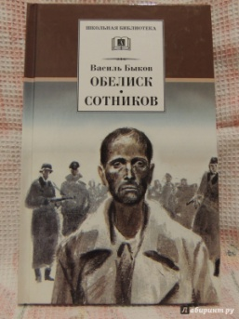 | Быков, В.В. Обелиск; Сотников : повести : для сред. и ст. возраста: пер. с бел. [Текст] / В. Быков ; предисл. И.Дедкова ; художник Г.Поплавский. - М. : Дет. лит., 1988. - 240 с. : ил. - (Библ. сер. "Б-ка юношества").  Повесть «Сотников» – рассуждение о цене жизни и смерти, трусости и героизме, верности долгу и предательстве. Слаб бывает человек, даже сильный и смелый. И два партизана, оказавшись в плену у фашистов, проявят себя по-разному.

Васильев Борис Львович
1924–2013г.г.
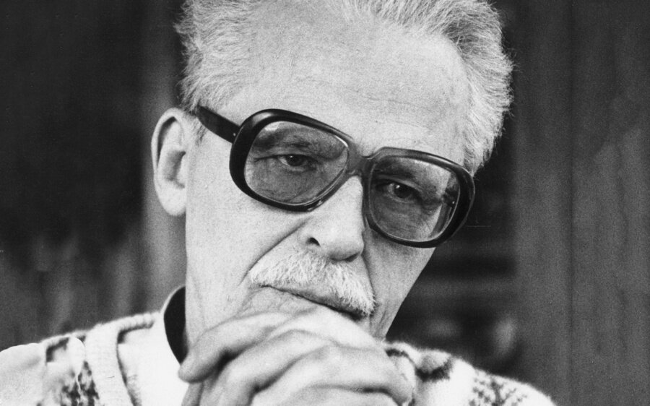
Публицист, прозаик, драматург, киносценарист, лауреат Государственной премии СССР, лауреат премии имени А.Д. Сахарова «За гражданское мужество» - это всё о Борисе Васильеве.
Когда началась война, он окончил девятый класс, ушёл добровольцем на фронт в составе истребительного полка, участвовал в боях под Смоленском, выходил из окружения, был контужен. Ему повезло – он выжил в той войне.
«Мне и вправду выпал счастливый билет. Я не умер от тифа в 34-м, не погиб в окружении в 41-м, парашют мой раскрылся на всех моих семи десантных прыжках, а в последнем – боевом под Вязьмой, в марте 43-го я нарвался на минную растяжку, но на теле не оказалось даже царапины».
Став писателем, он перенёс на страницы произведений то, что пережил в годы войны, написал о тех, с кем пересекались его фронтовые дороги.
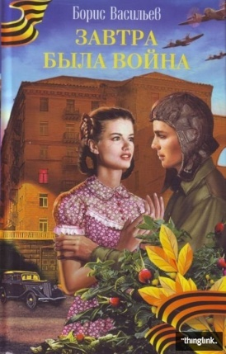 | Васильев, Б.Л. Завтра была война ; ] / Б.Л. Васильев ; худож. В. Долуда, П. Пинкисевич. - М. : Издат. дом " ОНИКС 21 век", 2005. - 320 с. - (Золотая б-ка).  Автор переносит читателей в 1940 год. Глазами своих одноклассников из 9 класса он видит то, чем живёт страна: ещё наказывают «врагов народа», уже обсуждают войну в Европе, спорят о том, что уйдёт трудный високосный год и следующий будет счастливым. А следующий был 1941 год…
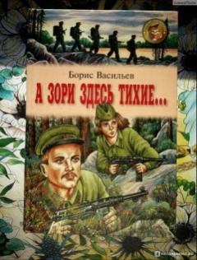 | Васильев, Борис Львович.  А зори здесь тихие : повесть / Б. Л. Васильев // Победа : повести. рассказы / [сост. Л. Полосина]. – М., 1985. – С. 162–219с.  В повести мы видим войну на достаточно «безопасном» расстоянии: где орудия надёжно замаскированы, противник пока далеко, а над головой чистое небо.  Но именно гибель пятерых девушек-зенитчиц в болотистых лесах Карелии говорит о том, что понятие «война и женщины» несовместимы, даже если это схватка с врагом ради спасения Родины.
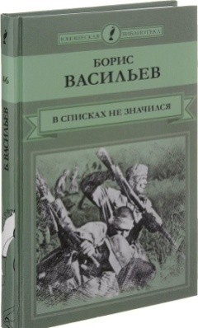 | Васильев, Б.Л. В списках не значился [Текст] : роман / Б. Васильев ; худож. В.Макеев. - М. : Сов. Россия, 1985. - 256 с.  Действие романа разворачивается в первые дни войны в осаждённой немецкими захватчиками Брестской крепости.  19-летний лейтенант Николай Плужников, не успев стать на учёт по месту новой службы, становится защитником крепости на протяжении 9 месяцев.  Описанные события основаны на документальных фактах и даже главному герою писатель дал фамилию своего погибшего школьного друга.  Герой умирает непобеждённым, непокорённым, несломленным, представ перед врагом со словами: «Я – русский солдат!».

Воробьёв Константин Дмитриевич
1919–1975г.г.
Писатель-фронтовик К. Воробьёв написал 10 повестей, более 30 рассказов и очерков. Его произведения переведены на многие языки мира. В 2001 году удостоен премии им. А. Солженицына с формулировкой «… чьи произведения в полновесной правде явили трагическое начало Великой Отечественной войны, её ход, её последствия для русской деревни и позднюю горечь пренебрежённых ветеранов…».
Самыми яркими стали повести писателя о войне. В звании лейтенанта он воевал в роте кремлёвских курсантов под Москвой. В декабре 1941 года был контужен, захвачен в плен. Прошёл через несколько лагерей для военнопленных, дважды пытался бежать. Второй побег совершил в день своего рождения, и он оказался успешным. Свою войну с фашизмом писатель продолжил в партизанском отряде на территории Литвы. Здесь же в отряде он написал автобиографическую повесть «Это мы, Господи!».
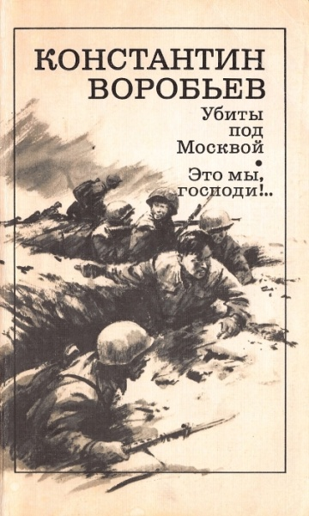 | Воробьёв К.Д. Убиты под Москвой ; Крик ; Это мы, Господи! : повести / К. Воробьёв. – М. : ТЕРРА : Книжный клуб, 2005. – 288 с. – (Великая Отечественная).  «Убиты под Москвой» и «Крик» - это повести о подмосковных боях в 1941 году: о растерянности в первые месяцы войны, о зверствах фашистских солдат, о неумении руководить боями малоподготовленных командиров.  Гибнут бойцы, мир рушится под бомбами, раненые попадают в плен. Но их жизнь отдана Родине, которую они защищали.  В основу повести «Это мы, Господи!» легли факты пережитого молодым лейтенантом в фашистском плену. Писатель-фронтовик В.Кондратьев напишет позже, что «повесть эта не только явление литературы, она – явление силы человеческого духа, потому как… писалась как исполнение священного долга солдата, бойца, обязанного рассказать о том, что знает, что вынес из кошмара плена».

Эти книги вы можете взять в нашей библиотеке. Ждём Вас!

